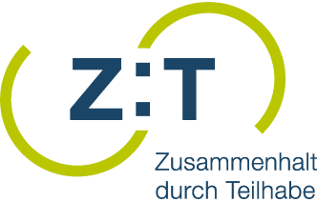

Demokratie im Verband: für alle - mit allen!
Wer sind wir?
Die Türkische Gemeinde in Niedersachsen (TGN) wurde am 08.06.1997 gegründet. Ihr haben sich 17 Migrant*innenselbstorganisationen sowie 50 Einzelmitglieder angeschlossen. Wir sind Mitglied bei der Türkischen Gemeinde in Deutschland und dem Paritätischen Wohlfahrtsverband und haben eine Anerkennung als Träger der Jugendhilfe. Zweck des Vereins liegt in der Interessenvertretung der in Niedersachsen lebenden türkeistämmigen Mitbürger*innen. Sie ist Ansprech- und Kooperationspartner der Landesregierung in Themen, die die Integration der hier lebenden Menschen mit einem Migrationshintergrund betreffen.
Was wollen wir?
Wir möchten jährlich 10 Menschen mit Migrationserbe aus den Mitgliedsvereinen gewinnen und sie zu Demokratielotsen auszubilden. Wir werden ein Curriculum entwickeln und in 6 Lehreinheiten eine modular angelegte Fortbildung durchführen. Inhalte dieser Fortbildung werden Themen sein wie: Konfliktberatung, Methodentraining der politischen Bildung, Selbstevaluation, Kommunikation.
Und dann?
Nach Abschluss ihrer Fortbildung sollen die Demokratielotsen bei Konfliktfällen im Verband eingesetzt werden. Zur Unterstützung der Arbeit der Demokratielotsen sollen diese vernetzt werden, um sich regelmäßig austauschen zu können. Bei Bedarf werden weiterführende Fortbildungen angeboten. Wir werden ein Partizipationsmodul mit unseren Mitgliedern entwickeln und danach über die gesamte Projektlaufzeit zur Anwendung bringen. Ziel soll es sein, insbesondere Ehrenamtliche stärker in die Verbandsarbeit einzubeziehen und ihre Bedürfnisse sichtbar zu machen.
Möchtest Du dabei sein?
Kontakt:
Türkische Gemeinde in Niedersachsen e.V.
coskun@tgnds.de
Lange Laube 15
30159 Hannover
+49 (0)511 53 43 06 30

